附件1
POS终端非接改造及流程优化指引

本文档给出了金融IC卡和移动金融近场支付消费、预授权类、联机消费反向类等非接交易流程优化方案，明确了非接读卡器场强、非接标识、终端程序远程更新的技术要求，为收单机构开展POS终端非接改造及流程优化工作提供参考指引。

一、非接消费交易
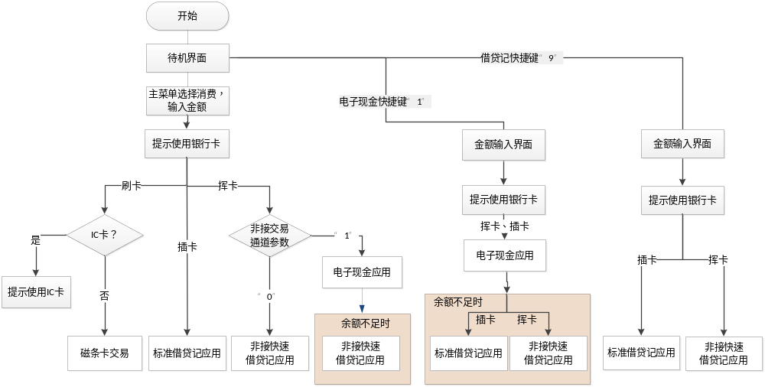
图 1 消费交易流程
（一）新增参数及快捷键
1.“非接消费交易通道”参数：“0”表示在非接触界面下交易优先采用非接快速借贷记应用；“1”表示优先采用电子现金应用。
2.电子现金快捷键“1”：在POS待机界面，按“1”键，进入电子现金交易流程。
3.借贷记快捷键“9”：在POS待机界面，按“9”键，进入借贷记交易流程。
4.“快捷受理交易开关”参数：“1”表示消费；“2”表示预授权。该参数适用于：（1）判断待机界面下插卡、刷卡进入消费交易或预授权交易流程；（2）判断按“借贷记快捷键‘9’”后，进入消费交易或预授权交易流程。
建议上述终端参数支持远程更新。
（二）消费交易流程
1.对于非接消费交易通道参数设置为“非接快速借贷记应用优先”的终端，IC卡挥卡时，终端自动采用非接快速借贷记交易流程，交易由借贷记账户完成。
2.对于非接消费交易通道参数设置为“电子现金应用优先”的终端，IC卡挥卡时，终端自动采用电子现金交易流程，交易由卡片电子现金账户完成。若卡片电子现金余额不足，则终端自动转非接快速借贷记交易流程，交易由借贷记主账户完成。
3.终端待机界面按快捷键“1”：进入电子现金交易界面，挥卡、插卡均进行电子现金交易。电子现金交易余额不足时，若挥卡转为非接快速借贷记应用，若插卡则转为标准借贷记应用。
4.终端待机界面按快捷键“9”：进入IC卡借贷记交易流程，插卡采用标准借贷记应用；挥卡采用非接快速借贷记应用。
5.若卡片仅支持联机借贷记交易（包括普通IC卡和手机内置卡片应用），在终端进行电子现金非接交易时，如终端判断卡片内无电子现金应用，自动转非接快速借贷记交易流程。

二、非接预授权类与联机消费反向类交易
（一）预授权类交易：对于开通非接预授权类功能的POS终端，预授权、预授权撤销、预授权完成、预授权完成撤销交易应采用非接快速借贷记交易流程，并采用“先输金额，再提示用卡”操作流程。
（二）联机消费反向类交易：对于开通联机消费反向类交易功能的POS终端，采用非接快速借贷记交易流程完成联机消费的，其撤销、退货等反向交易应采用非接快速借贷记交易流程。

三、非接读卡器硬件要求
非接读卡器应满足相关金融行业标准的要求。
（一）非接读卡器中心点场强要求
非接读卡器的场强要求应符合《中国金融集成电路（IC）卡检测规范 第5部分：非接触终端检测规范》（JR/T 0045.5），应能在距读卡中心点0至4厘米范围内正确读取非接金融IC卡及符合《中国金融移动支付 非接触式接口规范》（JR/T 0090）的移动设备。
（二）非接读卡器非接标识要求
非接读卡器应具备明显的标识，标明非接读卡区域。如果读卡区域在显示屏下方，提示使用银行卡时在显示屏上显示非接读卡标识。
非接标识应标识场强最强的场强中心点位置，场强中心点应该在终端正面。

四、终端程序支持远程更新功能
建议收单机构建设远程终端管理系统（Terminal Management System，简称TMS），实现终端程序及参数远程更新功能。

